Тема: Исследование алгебраических моделей.
ЦЕЛЬ: формирование знаний графического метода решения уравнений, умений применять их при построении и реализации на компьютере математических моделей для нахождения корней уравнений с разной степенью точности.
ЗАДАЧИ:
обучающие:
- формирование ИКТ – грамотности:
  - формирование способностей для идентификации информации (отбор уравнений, которые не решаются стандартными способами),
  - формирование умений интегрировать информацию (анализ и сравнение различных методов решения уравнений, обобщение),
  - формирование умений оценивать информацию (полезность и эффективность предложенных методов решения уравнений),
  - формирование умений адаптировать информацию к конкретным условиям (построение и исследование математических моделей, применение их к конкретным уравнениям);
- отработка умений и навыков работы в электронных таблицах (автозаполнение, построение арифметических выражений, построение графиков функций);
развивающие:
- формирование навыков деятельности, составляющих ИКТ-компетентность:
  - управление – выделение нестандартных методов решения уравнений,
  - интеграция – освоение предложенных методов,
  - оценка – сравнение графического и числового методов,
  - создание – умение применять данные методы при решении конкретных уравнений;
- развитие памяти, внимания, самостоятельности при работе на компьютере;
воспитательные:
- формирование познавательного интереса путем описания математических объектов автоматическими средствами представления данных;
- выработка у учащихся способности использовать компьютер при решении задач из различных предметных областей (математика);
- воспитание аккуратности, терпения, усидчивости.
ТИП УРОКА: изучение нового материала.
ФОРМА УРОКА: урок-исследование.
МЕТОДЫ ОБУЧЕНИЯ:
объяснительно-иллюстративный с применением презентации; частично поисковый, исследовательский; практический.
ОБОРУДОВАНИЕ:
- компьютерный класс, мультимедийный проектор, экран или мультимедийная доска;
- на компьютере учителя – презентация «Исследование математических моделей», сопровождающая все этапы урока (Приложение1);
- карточки с алгоритмом практической работы на компьютере (Приложение2);
- на компьютерах учеников - шаблон в электронных таблицах для решения уравнения графическим методом (Приложение3);
- на компьютерах учеников – компьютерный тест «Электронные таблицы» (Приложение4).
ПЛАН УРОКА:
№ | Этап | Время
1 | Организационный момент, сообщение темы, цели урока. | 2 мин
2 | Актуализация знаний. Проверочная работа с анализом результатов. | 7 мин.
3 | Объяснение нового материала. | 14 мин.
4 | Первичное закрепление и систематизация знаний. Практическая работа-исследование. Обсуждение и запись в тетради полученных результатов. | 20 мин.
5 | Подведение итогов. Домашнее задание. | 2 мин.
ХОД УРОКА
1. Организационный момент. Приветствие.
Учитель: «На прошлом уроке мы решали физические задачи и строили модели по этим задачам. Давайте вспомним:
- Что называется моделью? (Ответ: модель – это такой новый объект, который отражает существенные с точки зрения цели проводимого
исследования свойства изучаемого объекта, явления или процесса.)
- Что называется физической моделью? (Ответ: физические модели – это модели, которые производят геометрические и физические свойства объекта.)
- В какой программе на прошлом уроке мы строили эти модели? (Ответ: Microsoft Exсel.)
- Для чего предназначена эта программа? (Ответ: эта программа предназначена для работы с электронными таблицами.)»
Сообщение темы урока, цели.(Слайд1)
Тема сегодняшнего урока «Исследование алгебраических моделей». Как вы думаете, знакомы ли вы с какими-либо алгебраическими моделями?
(Ответ: уравнения, неравенства, график.) Оказывается, одной из важных алгебраических моделей является уравнение. Как вы думаете почему? Что уравнение может моделировать? (Ответ: физические процессы, сюжетные задачи). Приведите примеры уравнений и опишите, что они моделируют (Ответ: S=Vt, A=Vt).
Сегодня объектом наших исследований будут уравнения, а инструментом электронные таблицы MS Exсel. Проверим ваши знания об электронных таблицах.
2. Актуализация знаний. Проверочная работа (Слайды 4-10).
Вопросы выводятся на экран в виде презентации PowerPoint (ответы записываются в тетрадях). Работа занимает 5 мин. Анализ результатов (самопроверка, обсуждение ошибок)
3. Объяснение нового материала (Слайды 15-23).
Моделирование любых процессов начинается с записи формальной модели на языке определённой области знаний: математики, физики, химии, биологии, экономики.
На языке алгебры формальные модели записываются с помощью уравнений, точное решение которых основывается на поиске равносильных преобразований алгебраических выражений, позволяющих выразить переменную величину с помощью формулы.
Определите виды уравнений и способы их решений.
Учащиеся определяют виды предложенных уравнений и способы их решений. Возможные ответы на поставленные вопросы приведены в таблице (Приложение5).
Уравнение | Вид | Способ решения
1. 22х-18=6+10х | линейное | Известные члены – в правую часть, члены с неизвестными – в левую часть, привести подобные, найти неизвестный множитель.
2. x² + 6х – 27 = 0 | полное квадратное | Найти дискриминант D=b²-4ac, если D>0, вычислить корни по формулам x₁,₂=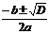, если D<0, то корней нет, если D=0, то найти один корень по формуле x=.
3. x² - 5х = 0 | неполное квадратное | х вынести за скобки и решить получившиеся линейные уравнения.
4. x² + 13х + 30 = 0 | полное квадратное | По теореме Виета: х₁+х₂=-p, х₁×х₂=q.
5. 9x³ - х = 0 | кубическое | Разложить на множители и решить получившиеся линейные уравнения.
6. 3sin x - 2cos² x=0 | тригонометрическое | По основному тождеству: cos²х = 1- sin²х, заменяем переменную sin х на t, решаем квадратное уравнение, затем получившиеся простейшие тригонометрические уравнения.
7. 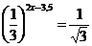 | показательное | Левую и правую части представить в виде степени с основанием . Функция y=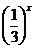 монотонна, можно приравнять показатели левой и правой частей уравнении, затем решить линейное уравнение.
8. log₂ x² = 4 | логарифмическое | Использовать формулу логарифма степени и определение логарифма.
9. 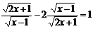 | иррациональное | Ввести новую переменную 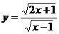, привести к квадратному уравнению и решить его.

Вам известны методы решения уравнений определённого вида (линейные, квадратные, тригонометрические и др.). Способы решения: аналитический и графический. Всегда ли можно использовать стандартные методы? Рассмотрим несколько уравнений.
Дано: уравнение: x² = 4- х. Найти: корни уравнения. Можно решить данное уравнение традиционным способом (аналитическим способом) при помощи нахождения дискриминанта? Получилось?(ответ приближенно) Как быть? Решить графически.
Графический метод основан на построении графиков функций, содержащихся в левой и правой части уравнения, или обращающих его в ноль. Абсциссы точек пересечения этих графиков и будут корнями данного уравнения. Корень определяется «на глаз», т. е. приближенно.
Графический метод дает нам приближенное значение корней уравнения, но как узнать более точное их значение? (Ответ: увеличить масштаб). В тетрадях выполнить это задание трудоемко, а с помошью компьютера это сделать значительно проще. Для этого можно использовать электронные таблицы Exсel. Присаживайтесь за компьютеры и исследуйте корни этого уравнения.
4.Первичное закрепление и систематизация знаний. Практическая работа.
нам нужно в электронных таблицах построить на одном рисунке графики функций у = x² и у = 4 – х. Для того подготовим таблицу, содержащую координаты точек соотвествующих функций. Как это будем делать? (Ответ: в первой строке укажем значения аргумента х от -3 до 3 с шагом 0,5, во второй строке – соответствующие значения функции у = x², в третьей строке – соответсвующие значения функции у = 4 – х (рис. 1).
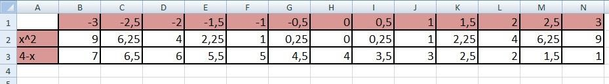
рис. 1. Таблица с координатами точек функций у = x² и у = 4 –х
Теперь из полученных данных построим график. Для этого выделим диапазон 2 и 3 строки и нажмем вставка –> график –> график с маркерами. У нас на экран вывелся график. Полный ли график получился? (Ответ: нет – отсутсвует ось х) Дополним график: нажмите правой кнопкой мыши –> выбрать данные –> подписи горизонтальной оси –> изменить –> выбираем диапазон первой строки. Теперь у нас полный график нашего уравнения, видим, что уравнение имеет два корня (рис. 2).
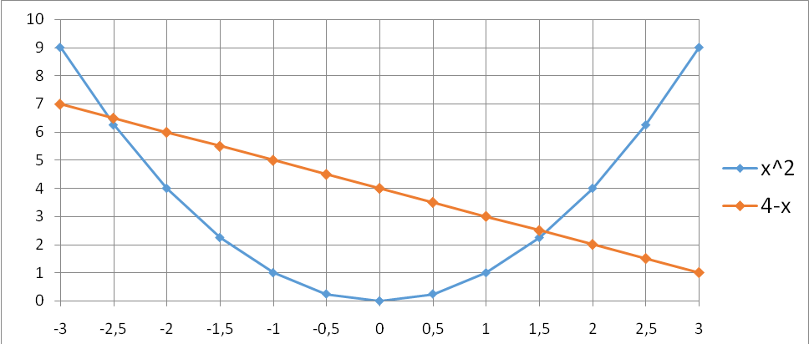
Рис. 2. График уравнения х² = 4 – х Что нужно сделать, чтобы более точно определить корни? (Ответ:
уменьшить шаг.) Выберите шаг 0,1. Теперь корни уравнения видно более точно
(рис. 3).
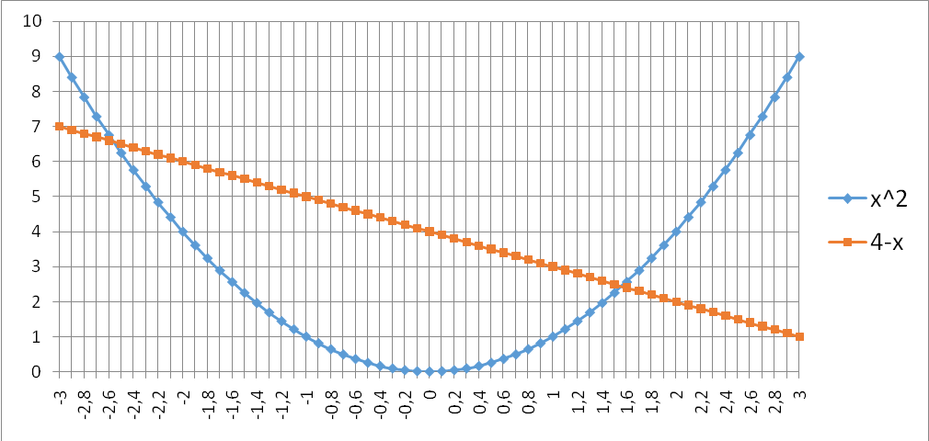
Рис. 3. График уравнения х² = 4 – х с шагом 0,1
Однако даже приближение не дает нам точное нахождение корня, мы можем определить лишь промежутки, на которых находятся корни уравнения. Найдем корни уравнения с точностью до тысячных, для этого воспользуемся функцией «Подбор параметра» [2]. Знакомы ли вы с этой функцией? (Ответ: нет.).
Подбор параметра – определяет значение одной входной ячейки, которое требуется для получения желаемого результата в зависимой ячейке. Рассмотрим как работает эта функция, для этого заполним таблицу (рис. 4).
Рис. 4. Таблица уравнения х² + х – 4 = 0 с шагом 0,5.
Как в данном случае определить, в каких промежутках будут лежать корни уравнения? (Ответ: график функции пересекает ось х два раза – на промежутках [-3; -2,5] и [1,5; 2] , значит, в данных промежутках и лежат корни уравнения).
Выберем в этих промежутках произвольные точки, например -2,7 и 1,8, и найдем значение функции у = х² + х – 4 в них (рис. 5).
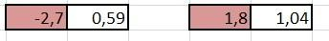
Рис. 5. Значение функции у = х² + х – 4 в точках -2,7 и 1,8
Далее воспользуемся функцией «подбор параметра», для этого выберете ячейку со значением 0,59 и нажмите Сервис –> Подбор параметра. В открытом окне строки заполняются следующим образом:
- устанавливается ячейка с формулой, в нашем случае ячейка со значением 0,59;
- устанавливается значение, которое необходимо получить – ставим 0;
- устанавливается ячейка, в которую введется полученный результат – установим ячейку, в которой стоит число -2,7.
В результате число -2,7 изменится на корень уравнения (рис. 6).
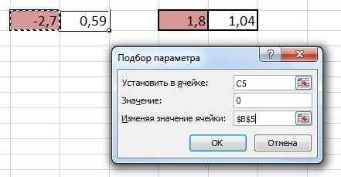
Рис. 6. Заполнение полей в диалоговом окне «Подбор параметра» Мы получили первый корень, аналогично найдите второй корень (рис 7).
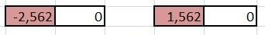
Рис. 7. Корни уравнения х² + х – 4 = 0 с точностью до тысячных
Дополнительное задание
Найдите корни уравнений: а) x³ = cos(х);
Диапазон и шаг аргумента выберите самостоятельно. Корни уравнений найдите двумя способами.

5. Подведение итогов урока
Сегодня мы закрепили знания об электронных таблицах. Научились строить алгебраическую модель. Оцените себя на листах самоконтроля. Выставление оценок.
- Домашнее задание. 1.Решить уравнение: а) x³ = 8- х. б) sin(x)=х-2. (по вариантам)
2. Составить формальную модель полета тела, брошенного под углом к горизонту.

